Мечта советских детей: участники клуба мемуаристики «Линия жизни» — об отдыхе в «Артеке»
16.06.2023
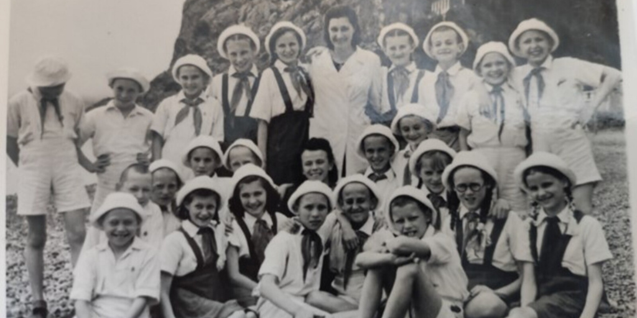

Отряд пионерлагеря «Артек» во время прогулки к подножию скалы, на которой были развалины Генуэзской крепости. 1947 г. Главархив Москвы
В 1940-1960-е годы в лагере проходило много интересных событий: экскурсии по горам Крыма, праздники Нептуна, встречи с космонавтами.
Уже два с половиной года работает клуб мемуаристики «Линия жизни», совместно открытый Главархивом Москвы и центрами московского долголетия. Ко дню рождения лагеря «Артек» участники клуба записали свои воспоминания о летнем отдыхе на побережье Черного моря. Несмотря на то, что прошло много лет, многие детали сохранились в памяти.
Получить заветную путевку было сложно, так как в лучший лагерь в Советском Союзе направляли тех, кто учился на отлично, активно участвовал в школьной жизни. Другим серьезным основанием считалось наличие у ребенка легочного заболевания, которое можно было вылечить в теплом морском климате и специальных условиях санатория. Вот, что вспоминает о своем первом посещении Крыма Юрий Ушанов: «Учитывая, что мой дедушка умер от туберкулеза легких, конечно, в доме была паника. Моя мама, которая свою молодость, а фактически и всю жизнь, посвятила мне, предприняла, как я понимаю, героические усилия по лечению меня от этой болезни. В том числе, добилась путевки в пионерлагерь “Артек” в 1947 году».
Каждая смена длилась три недели. Мальчики и девочки жили отдельно, и хотя отряды считались смешанными, общими мероприятиями для всех были только открытие и закрытие смены, а также экскурсии. В остальное время у мальчиков и девочек были разные программы. У всех участников было два комплекта формы: парадная для выхода в город и обычная — для занятий на территории.

Евгений Печенин и Юрий Ушанов (справа). 1947 г. Главархив Москвы
Рассказчики не скрывают того, что многие детали отдыха и занятий стерлись из памяти, но впечатление от красоты моря, увиденного в первый раз осталось навсегда. «Первое яркое воспоминание было, когда мы, подъезжая в автобусе к Алуште, переехали перевал, и далеко внизу увидели море. Небольшой кусочек сине-голубого моря. Никто из нас раньше моря не видел. Восторг был неописуем. Мы кричали: “Море, море”. Показывали друг другу в окошко, где оно. <...> мальчики загорали и развлекались на одной стороне пляжа, девочки на другой. Минимальное общение было только тогда, когда были отрядные прогулки и походы», — вспоминает Юрий Ушанов.

Артековцы. 1947 г. Главархив Москвы
Распорядок жизни в лагере практически не менялся несколько десятилетий, и даже те, кто жил в Крыму постоянно, вспоминают в основном праздничные события, например, выступление космонавта и то, как все задавали ему вопросы о космосе. «Ещё к нам приезжал космонавт, не помню кто точно, но после Ю. Гагарина. Он рассказывал про космос, ему задавали вопросы. Были выступления ребят. В те годы космос всех интересовал, и мы гордились тем, что наш Юрий Гагарин был первый!» — записала Татьяна Дробышева.
Татьяне Дробышевой запомнились праздничные события в лагере, например, она пишет об этом так: «Помню праздник “День Нептуна” — он обычно каждое лето проходил в приморских городах и в пионерских лагерях. Приплывает корабль, на нём стоит царь Нептун с трезубцем и своей свитой. Идёт представление с русалками и морскими чудищами. И обязательно кого-нибудь сбрасывают в море, чем-то провинившихся. Это может быть директор столовой или вожатый. Помню, как красивую молодую вожатую не нашего отряда потащили на корабль и сбросили в море, хотя она и сопротивлялась».

Отряд с врачом и вожатой. 1966 г. Главархив Москвы
В день рождения лагеря, 16 июня, в Главархиве Москвы открылась новая онлайн-выставка, посвященная истории «Артека», которую можно посетить в виртуальном музее «Москва — с заботой об истории» и узнать о лагере больше или дополнить свои воспоминания о детстве. Выставка доступна в блоке «1950-2000 гг.», в разделе «Медиатека», в подразделе «Фотолетопись Москвы». С историями из жизни участников клуба мемуаристики «Линия жизни» можно познакомиться в социальных сетях Главархива («Вконтакте» и Telegram), посты на эту тему публикуются под одноименным хештегом каждую неделю.
Стать членом сообщества «Линия жизни» может любой житель Москвы старше 55 лет. Основная цель данного проекта: дать возможность людям старшего поколения рассказать о своей семье в контексте истории города, поделиться важными воспоминаниями. На занятиях и онлайн-встречах специалисты Главархива подробно рассказывают о том, как начать писать мемуары, как правильно фиксировать историю семьи. Также горожане могут участвовать в проектах по созданию тематических сборников, например, при участии москвичей был создан сборник мемуаров «В памяти моей Москва», который сейчас доступен в виртуальном музее Главархива «Москва — с заботой об истории». Сейчас в клубе мемуаристики состоят более 500 москвичей, а созданные мемуары по желанию можно передать на вечное хранение в Главархив Москвы.

Адрес страницы: http://mosarchive.mos.ru/presscenter/news/detail/11656534.html
ГБУ "Мосархив"

